ПРИЛОЖЕНИЕ № 27

приказу государственной инспекции по охране объектов культурного наследия Новосибирской области

от ________ № ____

**Границы территории объекта культурного наследия регионального значения – памятника «Дом жилой А.В. Пяткова», расположенного по адресу: Новосибирская область, Куйбышевский район, г. Куйбышев, ул. Папшева, 5**

(далее – объект культурного наследия)

1. Карта (схема) границ территории объекта культурного наследия:

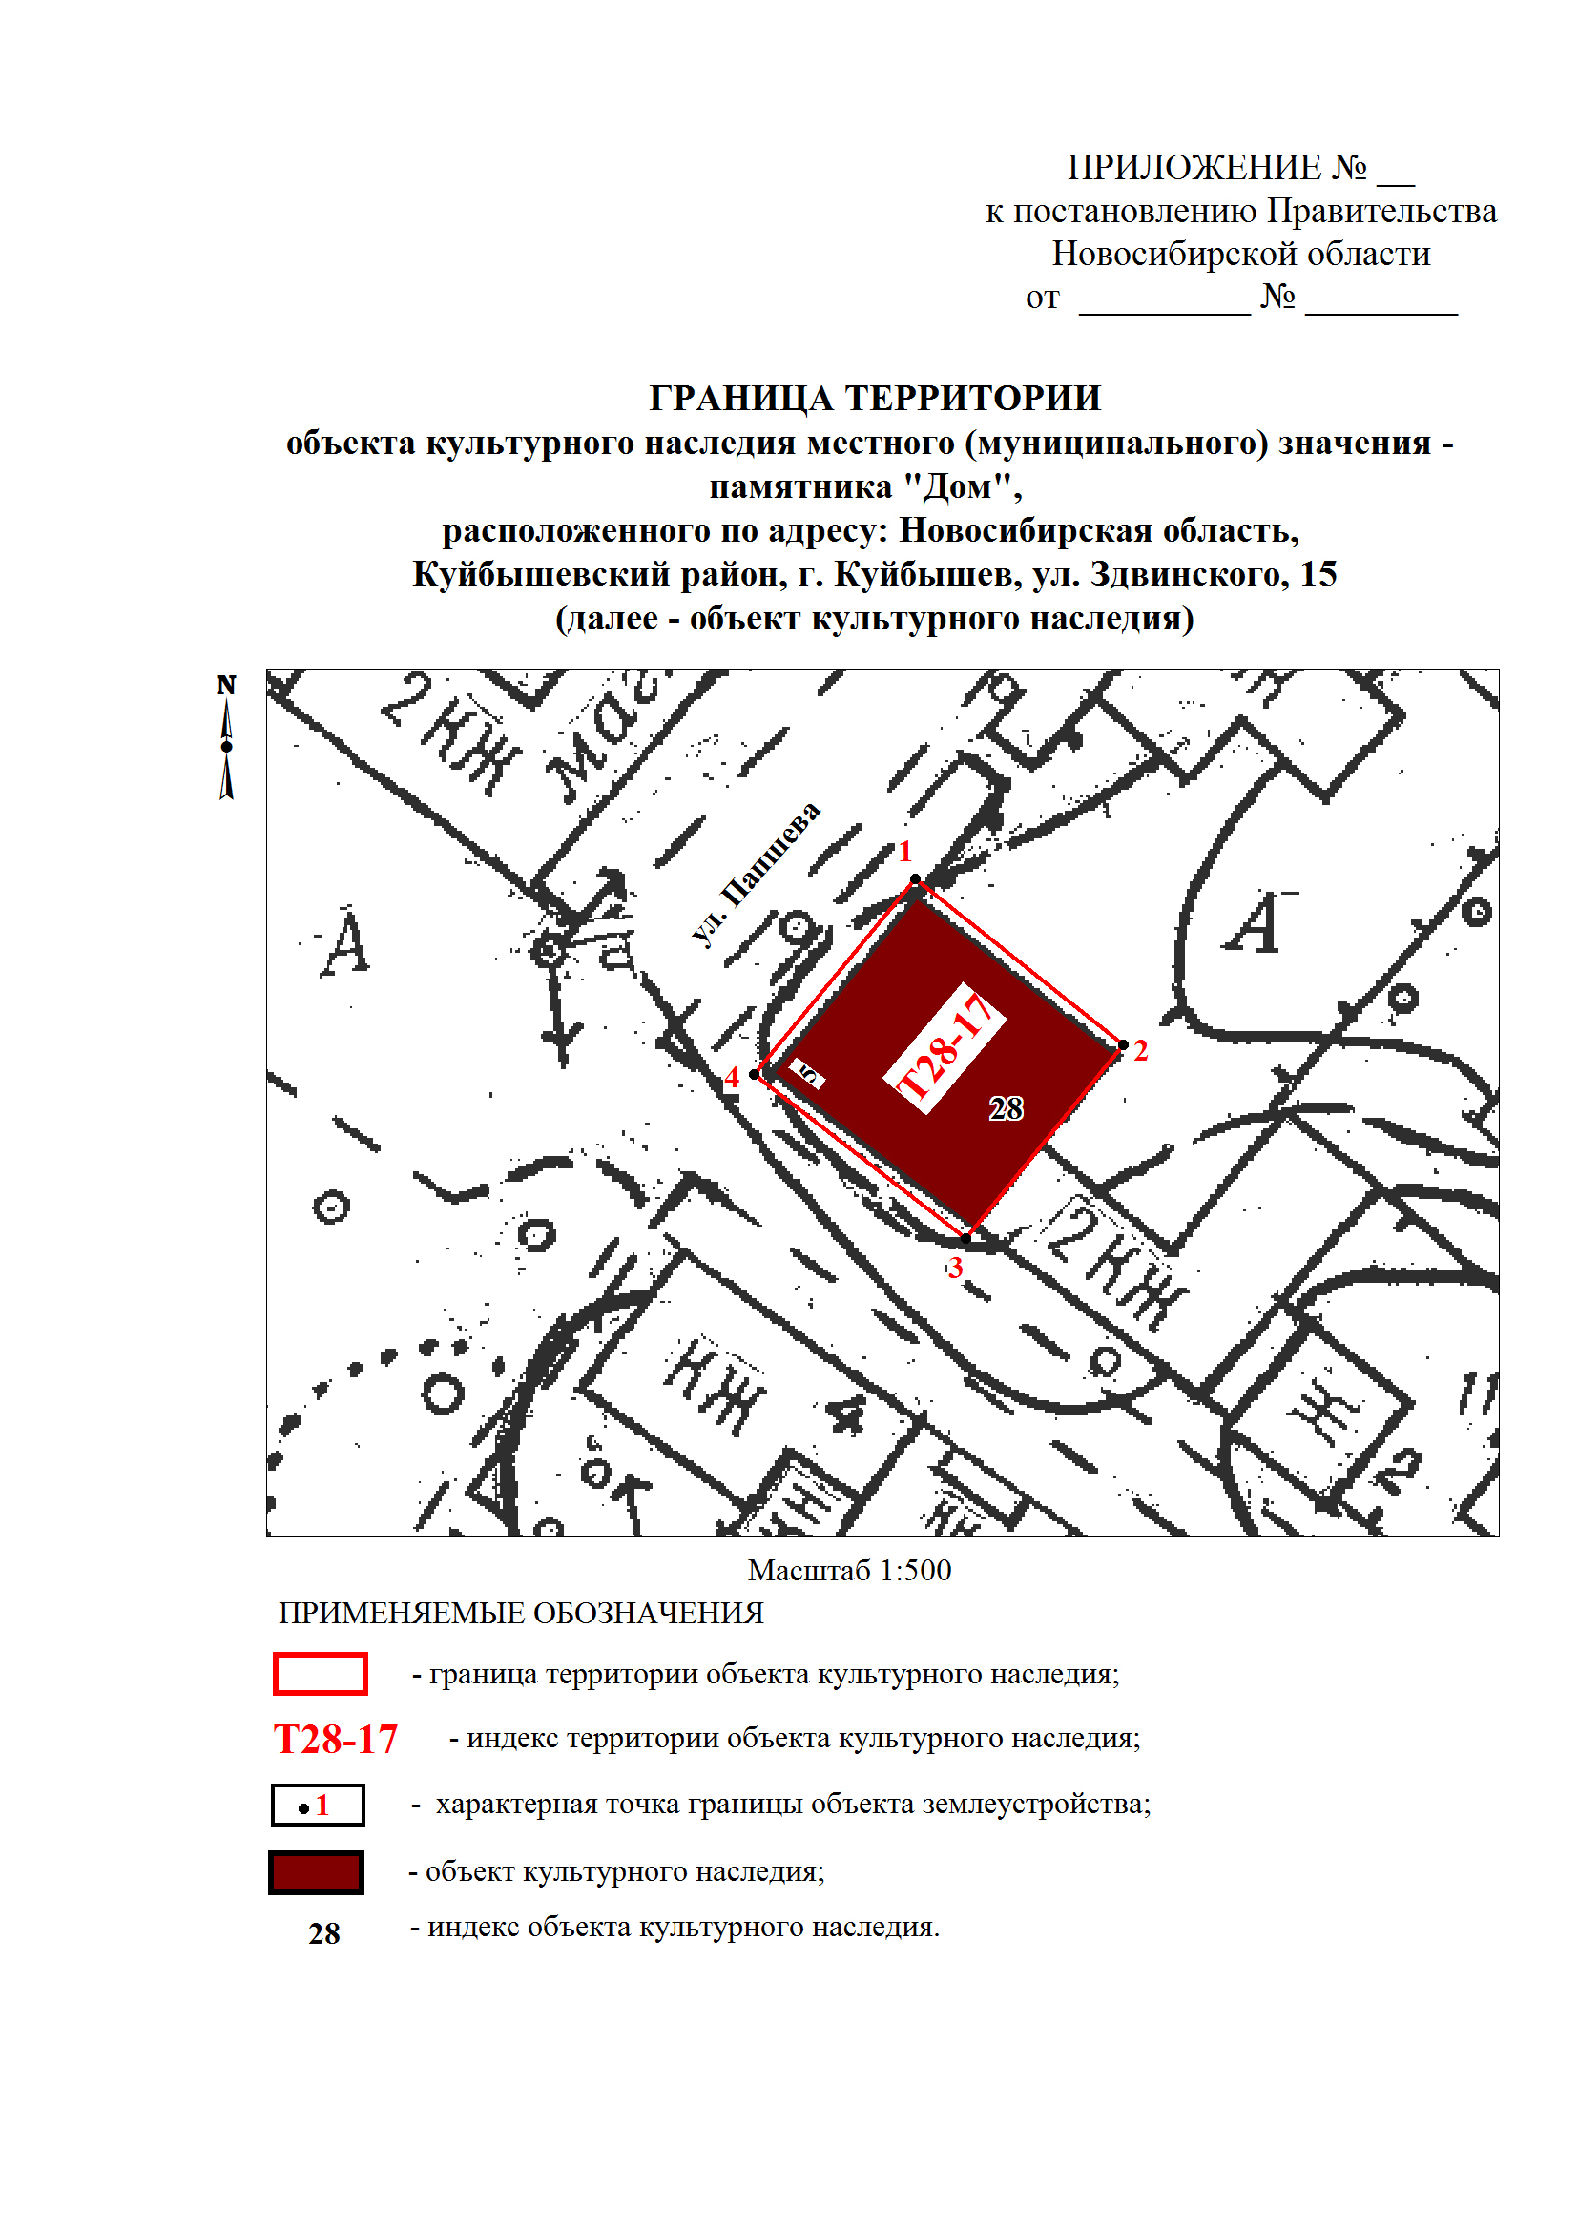

2. Текстовое описание границ территории объекта культурного наследия:

Границы территории объекта культурного наследия проходят: точка 1-точка 2 от точки, расположенной на расстоянии 1,4 метра на север от северного угла объекта культурного наследия до точки, расположенной на расстоянии 1,0 метра на северо-восток от восточного угла объекта культурного наследия; точка 2-точка 3 от точки, расположенной на расстоянии 1,0 метра на северо-восток от восточного угла объекта культурного наследия до точки, расположенной на расстоянии 1,0 метра на юго-запад от южного угла объекта культурного наследия; точка 3-точка 4 от точки, расположенной на расстоянии 1,0 метра на юго-запад от южного угла объекта культурного наследия до точки, расположенной на расстоянии 1,4 метра на запад от западного угла объекта культурного наследия; точка 4-точка 1 от точки, расположенной на расстоянии 1,4 метра на запад от западного угла объекта культурного наследия до точки, расположенной на расстоянии 1,4 метра на север от северного угла объекта культурного наследия.

3. Перечень координат характерных (поворотных) точек границ территории объекта культурного наследия:

|  |  |  |
| --- | --- | --- |
| Обозначение (номер)  характерной  (поворотной)  точки | Координаты характерных (поворотных) точек в местной системе координат (МСК НСО) | |
| Х, m | Y, m |
| 1 | 2 | 3 |
| 1 | 534435.82 | 2286289.65 |
| 2 | 534424.85 | 2286303.58 |
| 3 | 534411.90 | 2286293.15 |
| 4 | 534422.75 | 2286279.00 |

_________